**ボリューミーで温かみのある太めのストライプ。**

**素材の温もりあふれる部屋で、**

**おおらかな子どもの時間を過ごして。**

***Point***

ラウム　４０８

レース　４１８

***ＢＥＤＲＯＯＭ***

***寝室***

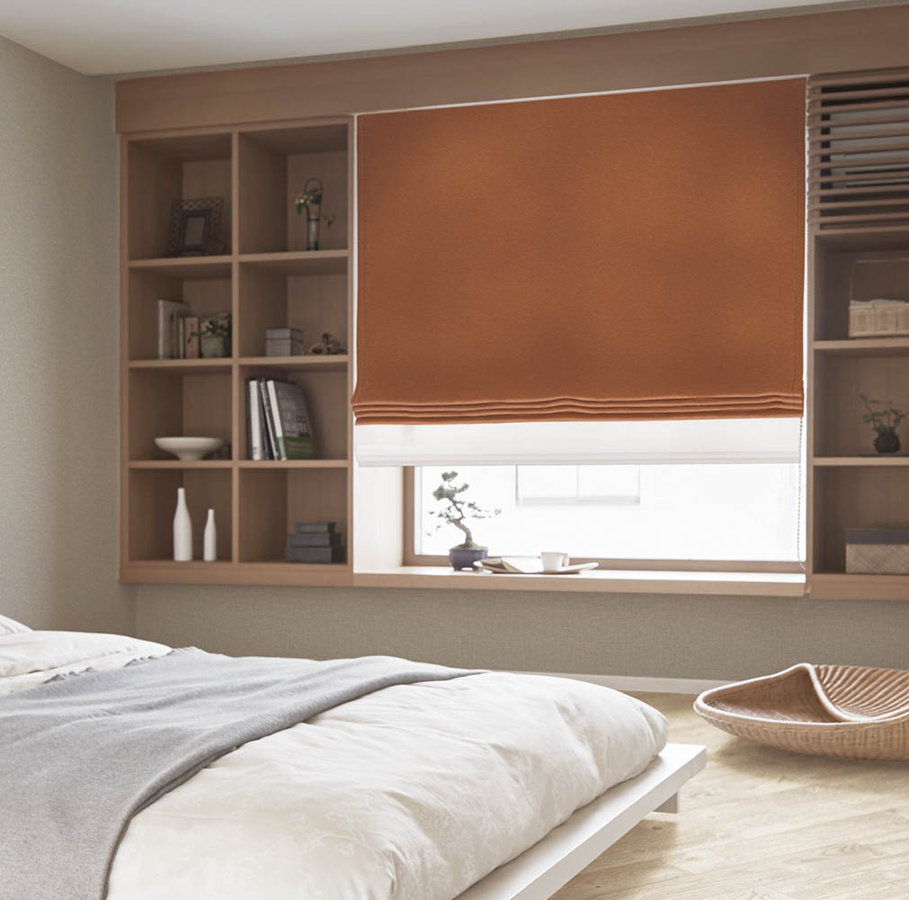

**落ち着いた大人のブラウンシェードですっきりシンプルな寝室へ。**

**上品な眠りを誘います。**

***Point***

グート　３２４

***ＫＩＤ‘Ｓ　ＲＯＯＭ***

***子ども部屋***

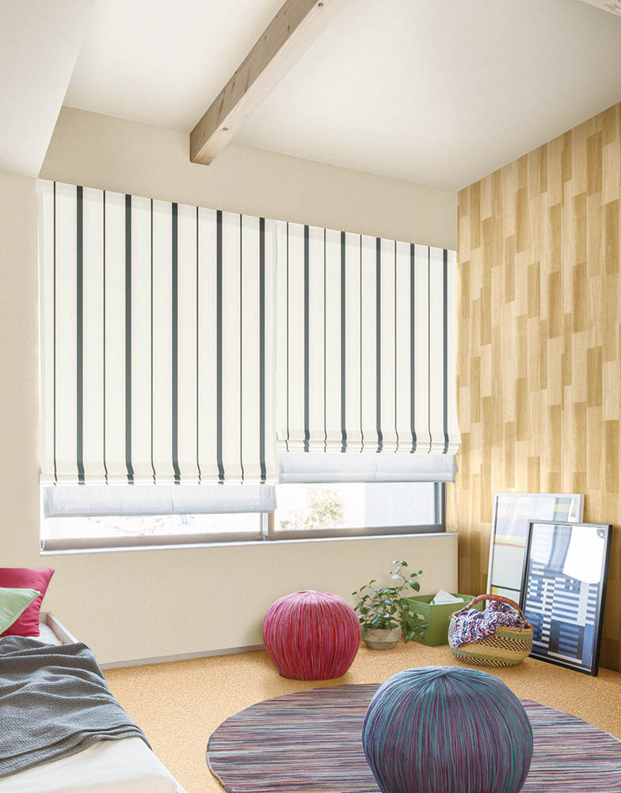

レース　４１７

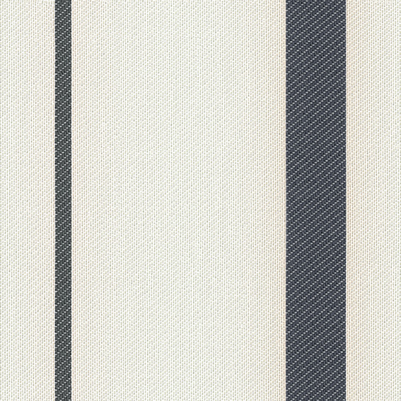

**(Ｗ)2,000×(Ｈ)2,000　(掃出し窓)**

**￥８３，２００**　定価価格

**(Ｗ)2,000×(Ｈ)1,350　(腰高窓)**

**￥７４，９００**　定価価格

**ダブルシェード**

**(プレーンシェード)ドラム式**